**2016台灣沙遊治療學會中區象徵構成工作坊-行前通知**

各位親愛的夥伴您好:

感謝各位參與本次中區沙遊治療工作坊，工作坊將於2016年7月8號(五)、7月9號(六)正式展開，期待您能在課程中能對沙遊治療有更多的了解，透過沙遊與心靈對話，了解沙遊奧秘之美。

●**工作坊日期:**2016年7月8日(五)、7月9日(六)。

●**時間:** 9:20~17:00**(9:00開始報到)。**

●**地點:** 彰化師範大學綜合中心B1創思坊**(詳見底下校園地圖)**

●**地址:** 500彰化市進德路一號**(進德校區)**

● **交通資訊:**

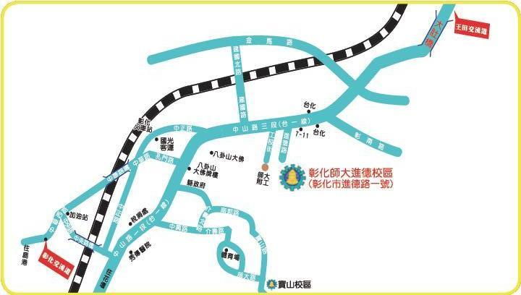

**進德校區指南**

**鐵公路：**



從彰化火車站搭乘「彰化客運」，「台中客運」102路線，於彰化師範大學下車，步行約五分鐘，即可抵達。

**中山高速公路：**



1. 彰化市以北者，經高速公路南下，下王田交流道往彰化方向，經大肚橋，沿中山路直行經台化工廠、7-11，左轉進德路即可抵達。
2. 彰化市以南者，經高速公路北上，下彰化交流道往彰化方向，沿中華西路右轉中央路，上中央路橋，左轉中山路(台一線)直行，右轉進德路即可抵達。

**國道三號高速公路：**



由快官系統交流道(往彰化方向)下中彰快速道路(台74線)，至中彰牛埔交流道(芬園)出口後右轉彰南路(台14線)，至中山路左轉，經台化工廠，左轉進德路，即可抵達。

**高鐵：**



臺灣高鐵台中(烏日)站下車，轉搭「台中客運」102(白)路線、101路線，「彰化客運」台中-鹿港路線，「員林客運」台中-西港路線、台中-西螺路線，於彰化師範大學下車，步行約五分鐘，即可抵達。(註：以上資訊若有異動，以高鐵車站現場公告為準)

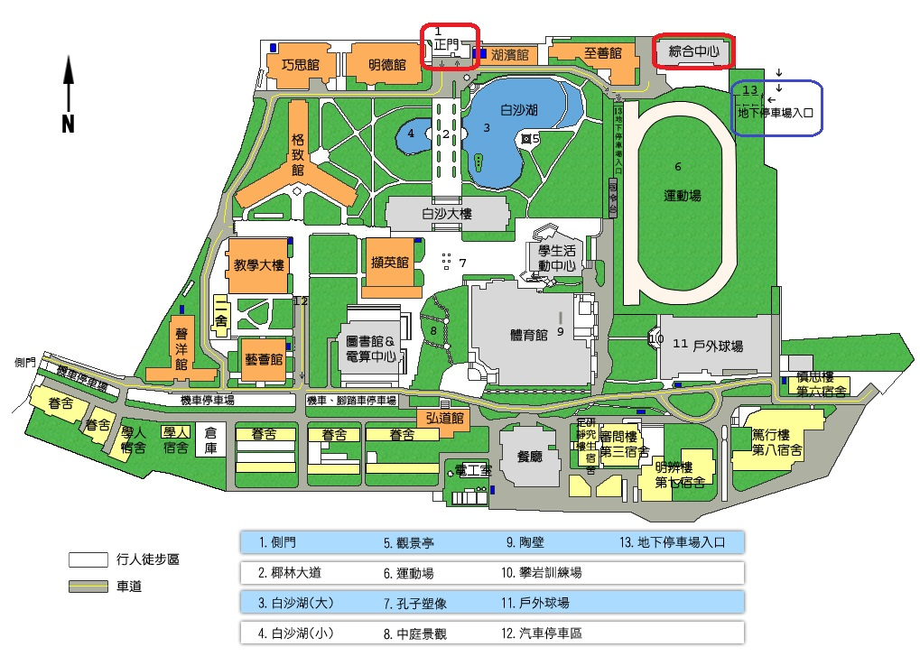

**停車資訊**

**請從靠近操場旁的地下停車場入口進入(上圖藍線框框標示處)。**



**停好車後，請從「西一門」出口上來。**



**若有開車至停車場，請記得跟工作人員索取停車優惠券。**



**住宿資訊**

**台灣大飯店**

電話：04-722-4681／傳真：04-724-6474

地址：彰化市中正路二段 48 號(彰化火車站旁)

網址：<http://www.hoteltaiwan.com.tw>

**彰化福泰商務飯店**

電話：04-712-5228

地址：彰化市建寶街20號

網址：<http://www.fortehotels.com.tw/changhua/>

**彰化福泰商務飯店（適合開車來之學員）**

電話：04-751-1111

地址：彰化縣彰化市中央路195號，中山高：下彰化/鹿港交流道→往彰化市方向→遇中央路右轉→500公尺後抵達。近：八卦山、鹿港

網址：<http://www.ohyamotel.com/m/branch-CH.html>

**富皇大飯店**

電話：04-7237117

地址：彰化市長安街97號(火車站前)

網址：<http://www.fuhong.com.tw/rooms.htm>

**非常感謝您參與本次工作坊，另有以下事項請您配合：**

* 當天請至報到處簽到，並領取名牌及資料。
* 若有開車至停車場，請記得跟工作人員索取停車優惠券。
* 活動進行期間，請將手機轉為震動或關機。
* 尊重智慧財產權，除工作人員，上課內容請勿錄音錄影。
* 研習每日上下午皆需簽到，以利研習證書核發。
* 研習證書於當日工作坊結束後核發
* 如需申請**社工師、諮商心理師、臨床心理師、精神科醫師**繼續教育積分認證者，請務必全程出席並另在積分教育申請簽到單上簽到，本會將依此簽到單核發您參與之研習時數證明。
* 本次工作坊備有飲料及簡單點心。**另為響應環保，請自備環保杯**。

若有任何問題，請和我們聯絡。行前任何問題詢問請撥(02)8911-5595轉513或514找余美華小姐(星期一、三下午，星期五全天)或寫信至學會信箱

**學會信箱:tsa@mail2000.com.tw**

**2016中區沙遊工作坊最新課程時間表**

**第一天：105年 7月8日（星期五）**

|  |  |
| --- | --- |
| **時間** | **課程內容** |
| 9：00-9：20 | 報到 |
| 9：20-10：40 | 從沙遊治療到象徵構成  （1）簡介沙遊  （2）實際操作 |
| 10：40-11：00 | 茶點時間 |
| 11：00-12：00 | （1）美國911影片欣賞  （2）象構創始人Roz Winter 的故事，包括STA的  緊急反應  （3）創傷後症候群  （4）大腦之反應 |
| 12：00-13：30 | 午 餐 |
| 13：30-15：00 | （1）超越功能之定義  （2）實際操作  （3）問題討論 |
| 15：00-15：20 | 茶點時間 |
| 15：20-17：00 | （1）象徵之意義  （2）象構注意事項  （3）案例  （4）象構協助者的角色及其與沙遊治療師之差別  （5）今天的作業 |

**第二天：105年 7月9日（星期六）**

|  |  |
| --- | --- |
| **時間** | **課程內容** |
| 9：00-9：20 | 報到 |
| 9：20-10：40 | （1）簡單回顧  （2）講師在勵馨基金會所做象構之介紹及研究報  告 |
| 10：40-11：00 | 茶點時間 |
| 11：00-12：00 | （1）勵馨桃園分事務所社工 章美惠之分享  （2）高榮安寧病房象構案例簡報 |
| 12：00-13：30 | 午 餐 |
| 13：30-15：00 | （1）設計一個象構方案：分組討論  （2）小組報告 |
| 15：00-15：20 | 茶點時間 |
| 15：20-17：00 | 1. 處理象構之員工與機構可能的問題：小組討   論  （2）綜合討論與總結 |

